1.实现GeoHash编码函数

算法原理其实就是二分法 左侧记0右侧记1 然后使用base32进行编码即可

代码：
'''
Author: M1tsuha
Date: 2024-05-06 14:02:49
LastEditors: M1tsuha
LastEditTime: 2024-05-06 15:00:38
FilePath: \prac3_506\geohash.py
Description:

Copyright (c) 2024 by 1300935620@qq.com, All Rights Reserved.
'''

def encode_geohash(longitude, latitude, precision):
"""
将经纬度编码为指定精度的GeoHash字符串。

参数:
longitude - 经度，浮点数。
latitude - 纬度，浮点数。
precision - 编码精度，即生成的GeoHash字符串的长度。

返回值:
编码后的GeoHash字符串。
"""
base32_map = "0123456789bcdefghjkmnpqrstuvwxyz" # base32编码字符集
min_lat, max_lat = -90.0, 90.0 # 纬度的范围
min_lon, max_lon = -180.0, 180.0 # 经度的范围
geohash = [] # 用于存储生成的GeoHash字符串
bit = 0 # 当前处理的bit位
ch = 0 # 用于存储5个bit位转换后的base32字符的索引
bit_length = 0 # 已处理的bit位长度

while len(geohash) < precision: # 循环直到达到指定的精度
if bit_length % 2 == 0: # 处理偶数位，编码经度
mid = (min_lon + max_lon) / 2
if longitude > mid: # 如果当前经度在二分范围右侧
ch |= 1 << (4 - bit)
# ch初始化为00000 位于二分右侧则当前位记1
# 即左移4-bit位 标记对应的bit位
min_lon = mid # 更新经度范围的左边界

else: # 经度在二分范围左侧
max_lon = mid # 更新经度范围的右边界

else: # 处理奇数位，编码纬度
mid = (min_lat + max_lat) / 2
if latitude > mid: # 如果当前纬度在二分范围右侧
ch |= 1 << (4 - bit) # 标记对应的bit位
min_lat = mid
else:
max_lat = mid

bit += 1 # 移动到下一个bit位
bit_length += 1 # 更新已处理的bit位长度

if bit == 5: # 每5个bit位转换为一个base32字符
geohash.append(base32_map[ch]) # 添加base32字符到结果中
bit = 0 # 重置bit位计数器
ch = 0 # 重置base32索引

return ''.join(geohash) # 将结果中的字符连接成字符串

# 计算不同长度的GeoHash编码
coords = (115.83122,37.49867) # 经度，纬度
lengths = [8, 9, 10]

for length in lengths:
print(f'{length}-bit GeoHash: {encode_geohash(coords[0], coords[1], length)}')

输出：
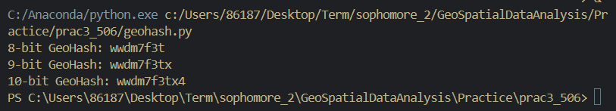

2.首先将china.shp文件导入到MongoDB中
因为shapefile文件不能直接导入到MongoDB中，所以要先将.shp文件转为GeoJSON文件，使用ogr2ogr命令行转换
转换成geojson文件后 要把文件头删掉 使整体文件是json的格式 否则只会导入一个文件数据
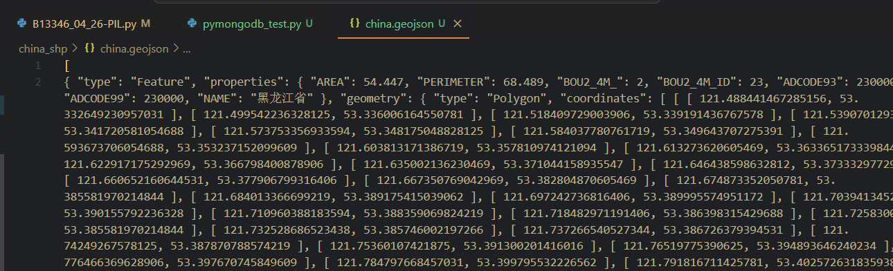
接下来可以通过GUI可视化界面导入或者命令行导入
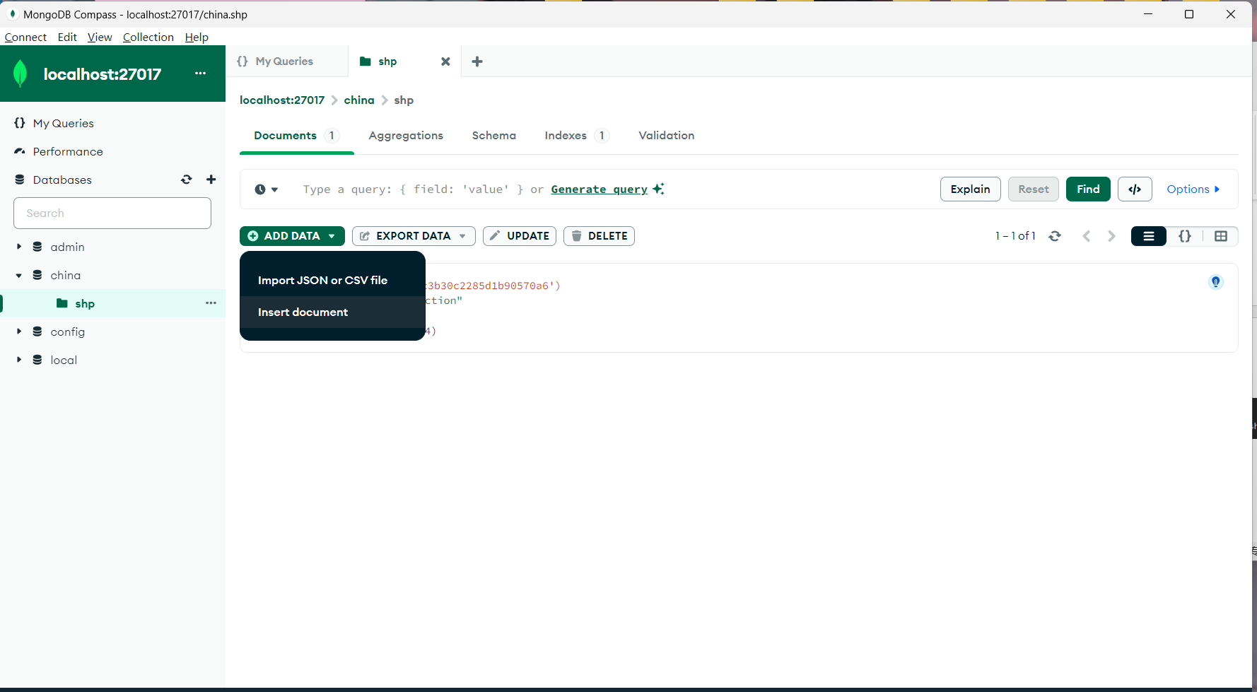
或者
# 导入 GeoJSON 到 MongoDB
mongoimport --db yourdatabase --collection yourcollection --file output.geojson –jsonArray
导入后的结果
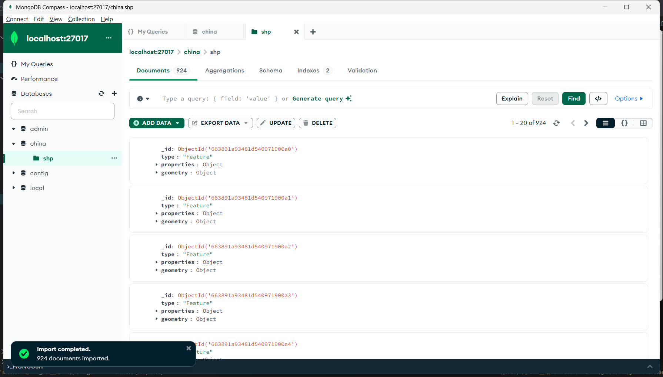

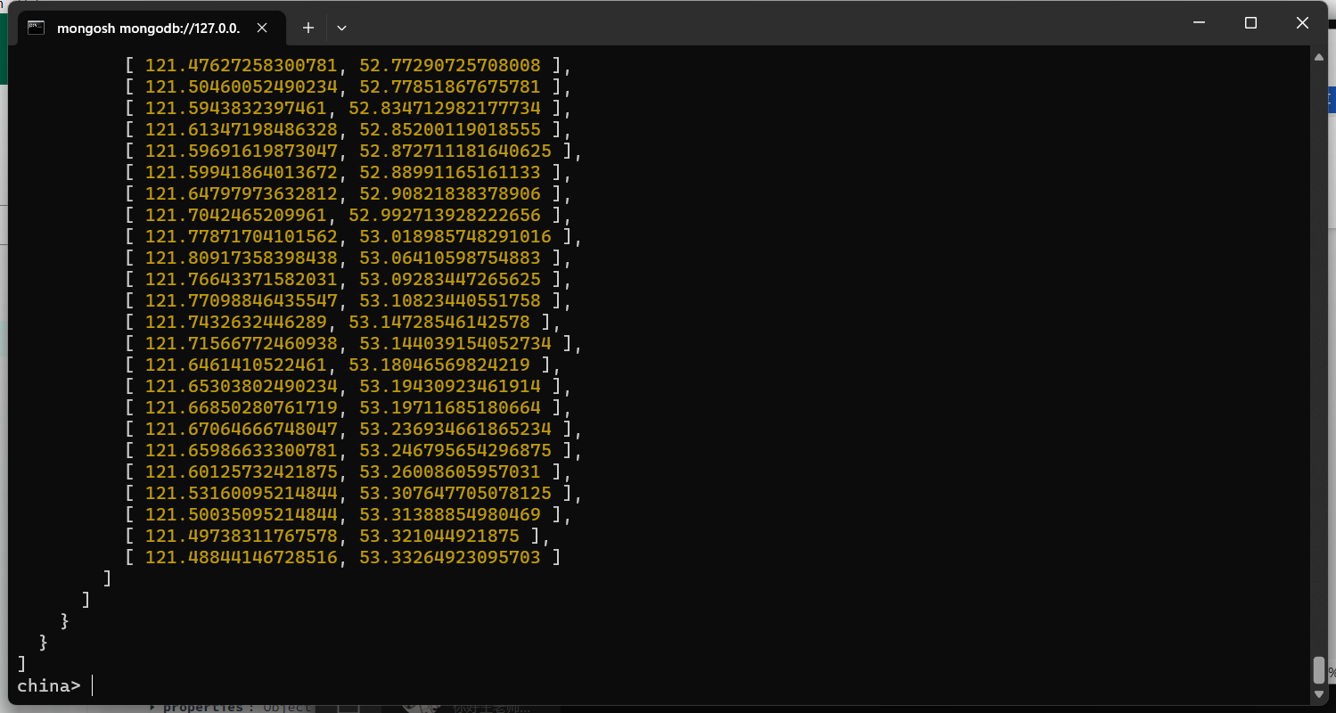

然后用python开发，访问MongoDB，进行intersect查询
代码如下：
'''
Author: M1tsuha
Date: 2024-05-06 15:26:26
LastEditors: M1tsuha
LastEditTime: 2024-05-06 16:21:06
FilePath: \Learning-Geospatial-Analysis-with-Python-Third-Edition\pymongodb_test.py
Description:

Copyright (c) 2024 by ${git_name_email}, All Rights Reserved.
'''
from pymongo import MongoClient

# 连接到 MongoDB
client = MongoClient('localhost', 27017)
db = client['china'] # 使用的数据库名称
collection = db['shp'] # 使用的集合名称

# 定义直线的两点
line = {
"type": "LineString",
"coordinates": [
[84.06, 26.18], # 起点坐标
[109.56, 46.02] # 终点坐标
]
}

# 执行查询，查找与直线相交的地理对象
query_result = collection.find({
"geometry": {
"$geoIntersects": {
"$geometry": line
}
}
})

# 打印结果，排除地理坐标信息
for doc in query_result:
print({key: value for key, value in doc.items() if key != 'geometry'})

处理结果如下
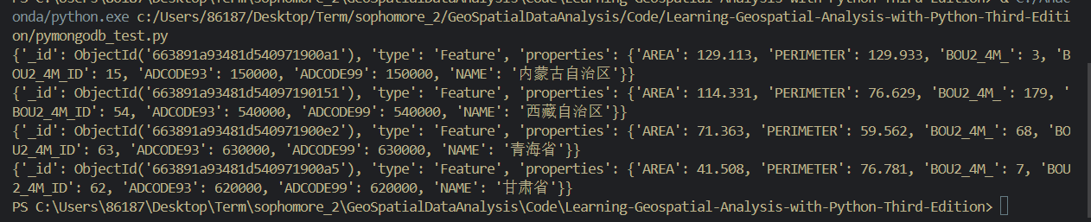

3. 改造遥感数据分类计算程序
先看整段代码
from osgeo import gdal_array
import numpy as np
import random

# Load the image into numpy using gdal
src = "GF1.jpg"
srcArr = gdal_array.LoadFile(src)

# Function to classify and save image
def classify_and_save(num_classes, tgt):
# Split the histogram into num_classes bins as our classes
classes = np.histogram(srcArr, bins=num_classes)[1]

# Generate random color look-up table (LUT)
lut = [[random.randint(0, 255), random.randint(0, 255), random.randint(0, 255)] for _ in range(num_classes + 1)]

# Starting value for classification
start = 1

# Set up the RGB color JPEG output image
rgb = np.zeros((3, srcArr.shape[0], srcArr.shape[1]), np.float32)

# Process all classes and assign colors
for i in range(len(classes)):
mask = np.logical_and(start <= srcArr, srcArr <= classes[i])
for j in range(len(lut[i])):
rgb[j] = np.choose(mask, (rgb[j], lut[i][j]))
start = classes[i] + 1

# Save the image
output = gdal_array.SaveArray(rgb.astype(np.uint8), tgt, format="JPEG")
output = None

# Classify and save images with 5, 10, and 15 classes
classify_and_save(5, "classified_5_classes.jpg")
classify_and_save(10, "classified_10_classes.jpg")
classify_and_save(15, "classified_15_classes.jpg")

在源程序上更改的地方为：
随机产生LUT颜色查找表 注意长度必须为len(classes)+1
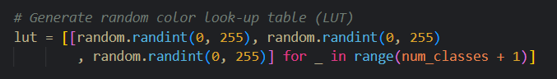
将源程序处理关键步骤写成函数的形式，以便根据不同的类别个数进行分类
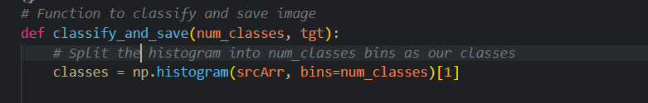
其余函数通过遍历所有类别和颜色，根据像素值的范围将像素分配给相应的类别，并应用颜色查找表进行着色的关键步骤与源程序相同。

处理结果如下：
